***Паспорт экологической тропы***

**Пояснительная записка**

Создание экологической тропы на территории ДОУ способствует повышению научного уровня дошкольного образования. Знания, полученные детьми во время занятий на экологической тропе, служат важным дополнением к знаниям, полученным на занятиях. Главное состоит в том, что дети овладевают умением применять на практике разные знания в комплексе.

На экологической тропе обучение и воспитание объединяются в единый взаимосвязанный процесс. Помимо приобретения знаний о природной среде, дошкольники знакомятся здесь с этическими и правовыми нормами, связанными с природопользованием. На экологической тропе создаются условия для сочетания мысли, чувства и действия, что необходимо для воспитания убеждений личности, ее мировоззрения.

Работа на тропе способствует воспитанию у детей трудолюбия и уважения к труду, укрепляет связь обучения с жизнью, с трудом людей. Дошкольники расширяют свои естественнонаучные знания, а также получают представление об отношении человека к окружающей среде в процессе труда и отдыха. Они развивают в себе способность комплексно оценивать результаты труда, делать прогнозы касательно экологических последствий деятельности человека. Но самым важным проявлением связи обучения с жизнью является участие детей в деятельности по улучшению общего состояния природы в зоне экологической тропы.

Таким образом, создание экологической тропы помогает гуманизировать образование. Все знания, умения, навыки, убеждения, чувства, формируемые в ходе занятий на экологической тропе, направлены на решение главной задачи нашего времени – формирование экологической культуры человека. Это обусловливает содержание, методы и формы организации учебно-воспитательного процесса на тропе.

Основными видами деятельности детей во время прогулок на тропе являются игра, эксперимент, наблюдение. Через данную деятельность дети приобретают навыки ориентирования в пространстве и времени, у них развиваются память, речь, мышление. Осмысленное созерцание и наблюдение способствуют формированию чувства прекрасного,  воспитывается любовь к природе, желание ее беречь и сохранять.

***Цель создания экологической тропы:***развитие экологического сознания дошкольников.

***Задачи  создания экологической тропы:***

1) Развить познавательный интерес ребенка  к миру природы, привить чувство ответственности за ее сохранность, сформировать его самоидентификацию в качестве части природы.

2) Сформировать познавательную активность дошкольников в процессе деятельности в зоне экологической тропы.

3) Привлекать детей к участию в деятельности по уходу за растениями и животными, по охране и защите природы.

4) Оздоровить дошкольников при помощи создания зоны фитонцидных растений и тропы здоровья.

***Характеристика тропы***

Вид тропы: экологическая

Местонахождение: Г.о. Балашиха, Мкрн 1 Мая, 33, территория МАДОУ д/с №49 «Карусель»

Год закладки: 2017

Состояние тропы: хорошее

Режим пользования: познавательные  экскурсии, исследования

Назначение экологической тропы: познавательная, развивающая

Экологическая тропа располагается на территории детского сада, открытого в 2017 году в районе жилого массива  мкрн 1 Мая. Микрорайон можно охарактеризовать как экологически чистый и быстрорастущий. Главная проблема на данный момент как микрорайона в целом, так и территории МАДОУ д/c № 49 в частности – низкий процент озеленения. Решение подобной проблемы кроется в создании зон озеленения, к которым и относится экологическая тропа детского сада.

***Правила поведения на экологической тропе***

*Я сорвал цветок –*

*И он увял.*

*Я поймал мотылька –*

*И он умер у меня*

*на ладони.*

*И тогда я понял,*

*Что прикоснуться*

*к красоте*

*можно только сердцем.*

*П.Гвездослав*

1. Поздоровайтесь с хозяином тропы!

2. Не мешайте жить обитателям тропы – проходите без лишнего шума.

3. Шум не помощник в познании природы.  Наслаждайся пением птиц и другими звуками природы.

4. Запрещается  срывать растения, ломать ветки,  ловить насекомых, бросать мусор.

5. На тропе разрешается рассматривать, любоваться,  размышлять.

6. С тропы нельзя выносить сувениры природы: красивые камни  и т.п.

7. С тропы можно «выносить» только знания, впечатления и хорошее настроение!

***Этапы создания экологической тропы***

1. Детальное обследование территории детского сада и выделение наиболее интересных объектов.

2. Составление картосхемы тропинки разного назначения: для детей *(См. Приложение 1).* Картосхемы для детей содержат небольшое количество информации в виде понятных для ребенка объектов, стрелок, указывающих маршрут движения.

Чем меньше возраст детей, тем лаконичней должна быть схема. Для младшего возраста делаются крупные, яркие рисунки привлекательных для них объектов: нарисованная птичка, дерево, яркий цветок. Впоследствии эти рисунки соединяются линией – дорожкой, которая прокладывает их путь от одного объекта к другому.

3. Выбор вместе с детьми «хозяина» тропинки – сказочного персонажа. «Хозяин тропы» будет давать детям задания и приглашать их к себе в гости. В МАДОУ д/c № 49 хозяйкой тропинки была выбрана Мудрая Сова *(См. Приложение 3).*

4. Составление паспорта экологической тропы.

5. Изготовление табличек с рисунками и надписями для пунктов маршрута.

6.Составление рекомендаций по использованию объектов тропинки для работы с детьми и родителями.

***Формы и методы работы с детьми на экологической тропе***

* Экологические беседы;
* Наблюдения;
* Элементарные опыты;
* Экскурсии;
* Целевые прогулки;
* Экологические конкурсы, викторины;
* Решение экологических ситуативных задач;
* Чтение художественной литературы;
* Обсуждение и проигрывание ситуации
* Труд в природе;
* «Красная книга природы»;
* Коллекционирование;
* Экологические досуги, развлечения, праздники;
* Экологические игры (имитационные, дидактические, соревновательные, сюжетно-ролевые игры, игры-путешествия, подвижные);
* Театрализации, инсценировки.

***Формы и методы работы с родителями на экологической тропе***

* Взросло-детские проекты;
* Изготовление рисунков, поделок;
* Субботники по облагораживанию территории ДОУ;
* Участие в конкурсах
* Участие в совместных экологических развлечениях, праздниках, досугах;
* Фотовыставки

7. Оформление тропы и изготовление элементарного оборудования для организации занятий, проведений опытов и наблюдений, игр.

В дальнейшем экологическую тропу можно будет дополнять новыми объектами, наиболее интересными и привлекательными с познавательной точки зрения.

8. Разработка маршрута экологической тропы.

*Краткое описание границ маршрута:*

Маршрут экологической тропы представляет собой последовательное движение против часовой стрелки от одного объекта к другому, и наглядно показан нумерацией на картосхеме тропы, приведенной в приложениях (См. Приложение 1).

Таким образом, экологическая тропинка состоит из  объектов. Они  специально созданы нами  на территории ДОУ. Путешествуя от одной точки к другой, дети выполняют задание педагога

**Объекты  экологической тропы**

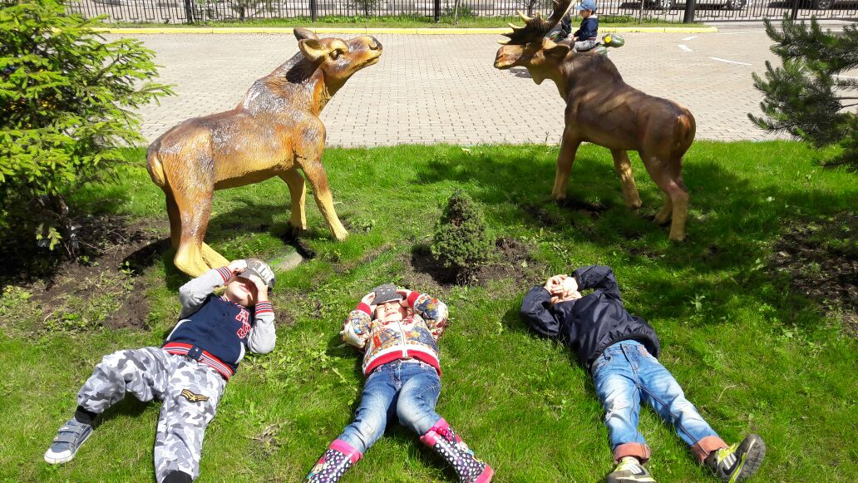

**Лесная опушка**

*Информация об объекте*

На территории участка МАДОУ создан объект «Лесная опушка» имитирующий дикую природу. Где размещены старые пеньки; искусственные грибы, фигуры животных - лосей. Многие птицы и звери предпочитают опушку глубинному лесу, так как здесь им предоставляется укрытие и больше света. Светлые опушки предпочитают и некоторые грибы, например, маслёнок обыкновенный, опёнки и другие.

**Лесная опушка**

Сосны до неба хотят дорасти,

Небо ветвями хотят подмести,

Чтобы в течение года.

Ясной стояла погода.

Сосны – деревья стройные, высокие, с красивыми золотистыми стволами. Нижние сучья на соснах быстро отмирают, так как питательные вещества в нижней части деревьев расходуются быстрее, чем накапливаются в процессе фотосинтеза. Поэтому сосновый лес напоминает светлый храм с величественными колоннами. Жители Северной Европы создали много сказок об этом дереве. На Востоке считают, что сосны отводят беду и приносят счастье. Находиться в сосновом бору не только приятно, но и полезно. Воздух там всегда чистый. Сосны выделяют эфирные масла, которые убивают микробов.

Круглый год: и зимой, и летом сосна остается зеленой. Иголки на ней сменяются не все сразу, а постепенно: одни иголочки опадают, на их месте вырастают новые. Сосновые иглы длиннее еловых, прикрепляются к ветке по две хвоинки вместе.

Сосны – растения светолюбивые, любят простор и солнце.

Сосны можно встретить на песчаных почвах, на болотах, на скалах, среди расщелин. Они не капризны и могут приспосабливаться к разным условиям. Корни у сосны мощные, большие. На песчаных почвах корни устремляются вниз, добывая живительную влагу. На болотистых почвах они поджимаются, спасаясь от излишней влажности. Сосны – самые древние деревья на нашей планете. Сосна обыкновенная, распространенная в средней полосе, растет 300–500 лет. В Северной Америке встречаются сосны-долгожители. В высокогорных районах Калифорнии растет сосна остистая. В 1955 году одну из таких сосен спилили. Оказалось, что ее возраст – 4900 лет. Она старше египетской пирамиды Хеопса. Сейчас все сосны-долгожители взяты под охрану государства. Среди них немало деревьев старше 4000 лет.

.

**Центр воды и песка**

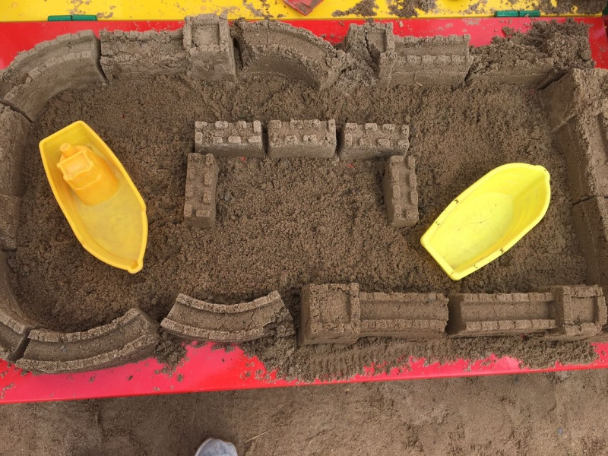

*Информация об объекте.*

На территории детского сада есть объект – центр воды и песка «Капитошка». Центр воды и песка оборудован наличием столов для игры с песком и водой, песочницей, формами и емкостями разных размеров и объемов. В жаркое время года здесь удобно проводить игры и опыты с водой, водные виды закаливания, игры с песком для детей старшего дошкольного возраста. Именно здесь проходит ежегодный, веселый детский праздник «День Нептуна». Для детей младшего возраста созданы специальная площадка для развития двигательной активности, а также центр воды и песка.

Игры с песком позитивно влияют на эмоциональное самочувствие детей; снимают раздражительность, агрессивность, плаксивость, развивают фантазию.

Игры с водой вызывают положительные эмоции; способствуют внутренней раскованности малыша; помогают снизить тонус и уменьшить напряжение пальцев и кистей рук; повысить их работоспособность; увеличить объем активных движений, что создает основу для новых возможностей в формировании необходимых умений и навыков манипулирования, действий с предметами.

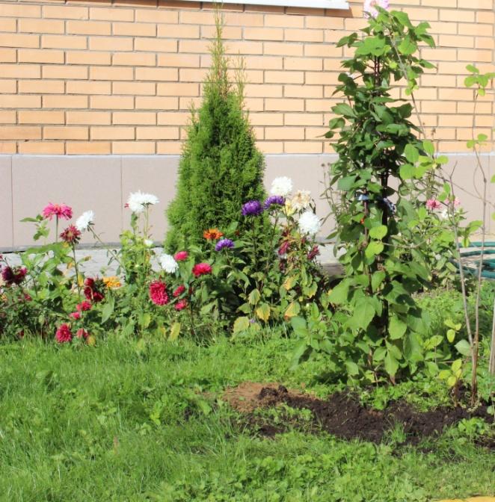

**«Цветник»**

Цель: уточнить представления детей о разнообразии цветущих растений, их названия, строение, способы ухода, условия роста; - дать представление о сезонных работах в цветнике; учить понимать пользу и значение природы для хорошего настроения и самочувствия; - воспитывать желание работать в цветнике, создавать красоту; -развивать навык опытно-экспериментальной деятельности. - многолетние и однолетние цветущие растения. Описание зоны: многолетние и однолетние цветы. Организация работы: сравнение клумбы и огорода; выращивание и посадка рассады; наблюдение за ростом растений и созреванием семян; характер поведения растений в разное время суток и в разных погодных условиях.

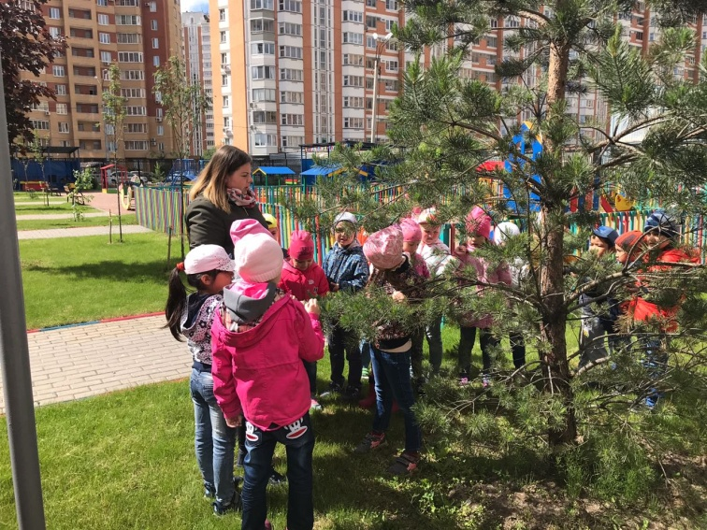

**Фитонцидная аллея**

*Информация об объекте*

Фитонцидный уголок – это оздоровительный участок  на территории детского сада засаженный растениями, насыщающими воздух максимальным количеством бактерицидных выделений.

Фитонциды – это выделяемые растениями биологически активные вещества, убивающие или подавляющие рост и развитие болезнетворных бактерий. Хвойные деревья выделяют фитонцидов в 2 – 2,5 раза больше, чем лиственные.

Фитонцидный уголок  это живая «ширма» из фитонцидных растений (ель, сосна, сирень, элеутерококк, мята и др.), защищающих участок   от выбросов  проезжей части дороги.

Созданная  нами бактерицидная среда — это отличная площадка для занятий с детьми. Они слушают здесь рассказы педагога о действии фитонцидных растений, играют в игры («Угадай по запаху» и др.)

На данном участке  проводятся специальные  занятия с детьми, во время которых дети более глубоко вдыхают   аромат  фитонцидных растений – это пение, различные виды дыхательных гимнастик, а также психогимнастика.

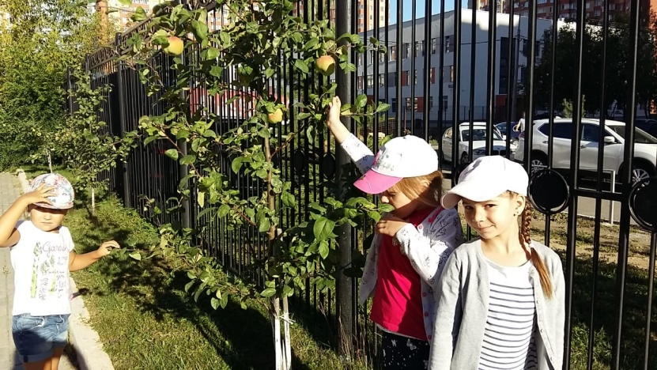

**Яблоня**

Это невысокое дерево, с широко расходящими­ся в стороны неровными ветвями. Яблоня непри­хотлива, растет на разных почвах, не особенно бо­ится морозов, но любит влагу и солнечный свет.

Весной яблоня расцветает. Ее бледно-розовые цветы собраны в соцветия и раскрываются одновре­менно с листьями.

Пчелы собирают с одного гектара яблоневых садов до 50 килограм­мов сладкого и душистого меда.

Когда лепестки облетят, на месте цветка обра­зуется зеленая, твердая завязь, потом из нее вы­растет румяное вкусное яблочко.

Надо помочь яблоньке вырастить крупные ду­шистые плоды — землю под ней нужно рыхлить и окучивать, а в засушливую жаркую погоду утром и вечером поливать — ведь яблоня любит влагу.

Как выглядит яблоня?

Когда зацветает яблоня?

Как выглядят ее соцветия?

Как ты думаешь, кто переносит пыльцу яблонь?

Как надо ухаживать за яблоней?

В лесах растут дикие яблони, их называют «дичками». Яблочки на них мелкие, жесткие, кисло-горькие, но птицы любят ими полакомить­ся, а звери подбирают падалицу — перезревшие, упавшие на землю яблоки.

Люди вывели много сортов яблок: антоновку, анис, коричное, грушовку. Ты, конечно, с удо­вольствием ел сладкие штрифель, ранет и полу­прозрачный, с медовым вкусом и запахом белый налив.

Случаются такие урожайные годы, когда вет­ви яблонь гнутся под тяжестью крупных спелых плодов. Заботливые садоводы подставляют под них деревянные жерди-подпорки, чтобы ветки не сломались.

Одни сорта яблок созревают в августе, другие в начале осени. Ранние сорта — нежные, сахарис­тые, мягкие. Хранить их долго нельзя. В народе говорят: «Месяц август яблоками пропах».

Издавна на Руси отмечали в деревнях веселый праздник — Яблочный Спас. Говорили: «Пришел Спас — всему час». В этот день снимали с яблонь созревшие плоды, торжественно освящали их в храмах, а потом угощали друг друга яблоками. До Яблочного Спаса строго-настрого запрещалось рвать яблоки с деревьев.

Корзина яблок

День сегодня яркий —

Солнце и прохлада.

Мы корзину яблок

Принесли из сада.

И грушовка, и ранет —

Слаще этих яблок нет!

Во второй половине сентября начинают соби­рать яблоки зимних сортов — антоновку, семеринку. Эти сорта — твердые, покрытые толстой ко­жицей, с особым налетом, который защищает яблоко от гнили. В прохладном и темном месте их можно хранить всю зиму, аккуратно уложив в ящики или корзинки и обернув каждое яблочко бумагой, пропитанной парафином.

Яблочный пирог

Яблоки румяные,

В них медовый сок!

Испечет нам мама

Яблочный пирог.

Вкусный и душистый

Выйдет пирожок,

С коркой золотистой —

Съешь его, дружок!

Если спелое яблоко разрезать, то можно увидеть маленькие гладкие темно-коричневые зернышки. Упадет осенью яблоко на землю, пролежит зиму под снегом, а к весне яблочная мякоть сгниет и даст проросшему семечку питательные вещества. На этом месте вырастет маленькая яблонька. Недаром говорят: «Ябло­невое семя знает свое время».

Но чаще садоводы рассаживают яблони че­ренками или по­бегами. Сажают их осенью. В это время у са­доводов немало забот: надо обре­зать старые засох­шие ветви, очистить от сорняков и перекопать зем­лю, побелить яблоневые стволы и обвязать их колючим еловым лапником. А не то зайчишки мо­гут прискакать в сад и обглодать, попортить кору молодых деревьев.

Расхрабрился наш зайчишка —

Гложет яблонек кору.

«Побывал у нас воришка! —

Скажет сторож поутру.

— Что же ты, бездельник Рыжик,

Вора ночью не поймал?»

И вздохнет печально Рыжик:

«Как назло я крепко спал!»

Какие сорта яблок ты знаешь? Как хранят яблоки зимних сортов? Какой праздник, связанный с яблоками, отме­чают на Руси в августе? Как размножаются яблони? Чем занимаются садоводы осенью?

Помнишь ли ты сказку о молодильных ябло­ках?

«Жил-был царь, и было у него три сына. Когда царь состарился, он послал своих сыновей за молодильными яблоками и обещал тому сыну, ко­торый принесет их, полцарства. Старый царь очень хотел снова стать молодым, здоровым, силь­ным и красивым!..»

Яблоки и вправду очень полезны! В них много витаминов.

Чего только люди не готовят из яблок: и варе­нье, и муссы, и джемы, и соки! Свежие яблоки нарезают кружочками, летом сушат их в тени, а потом варят компоты и кисели.

Из яблоневых лепестков готовят целебные чаи и настои.

Из мягкой и красивой древесины яблони выре­зают деревянные украшения: заколки, бусы, брас­леты.

Что можно приготовить из яблок?

В каких сказках упоминается яблоня или яб­локи?

Что делают из древесины яблони?

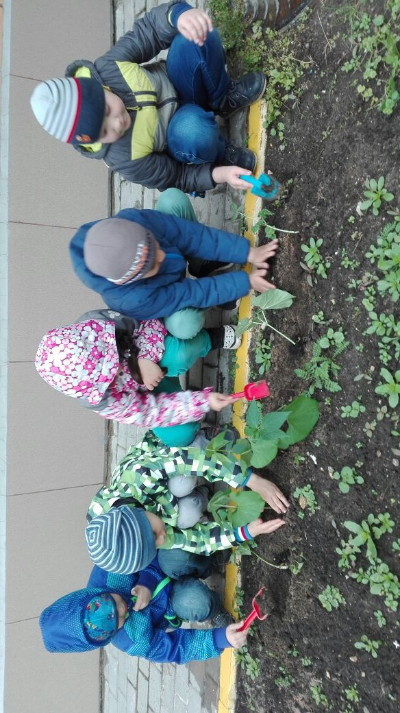

**«Огородник»**

*Информация об объекте*

На территории детского сада есть объект – «Огородик».

Огород в детском саду способствует развитию наблюдательности и любознательности у детей, что помогает лучше ознакомится с растительным миром. Он способствует расширению представления детей о растениях как живых организмах, об условиях, необходимых для роста и развития. Кроме того, «Огородик» развивает эстетические чувства у дошкольников, умение радоваться красоте выращиваемых растений и оценивать результаты своего труда.

 Цель: расширение и обобщение знаний детей о культурных огородных растениях  (помидоре, фасоли, горохе, луке,  морковке, редиске, свекле, картошке, кабачке, укропе, петрушке),  выращиваемых в Сибири; обучение навыкам ухода за ними, формирование представления о значении овощей в жизни  человека.

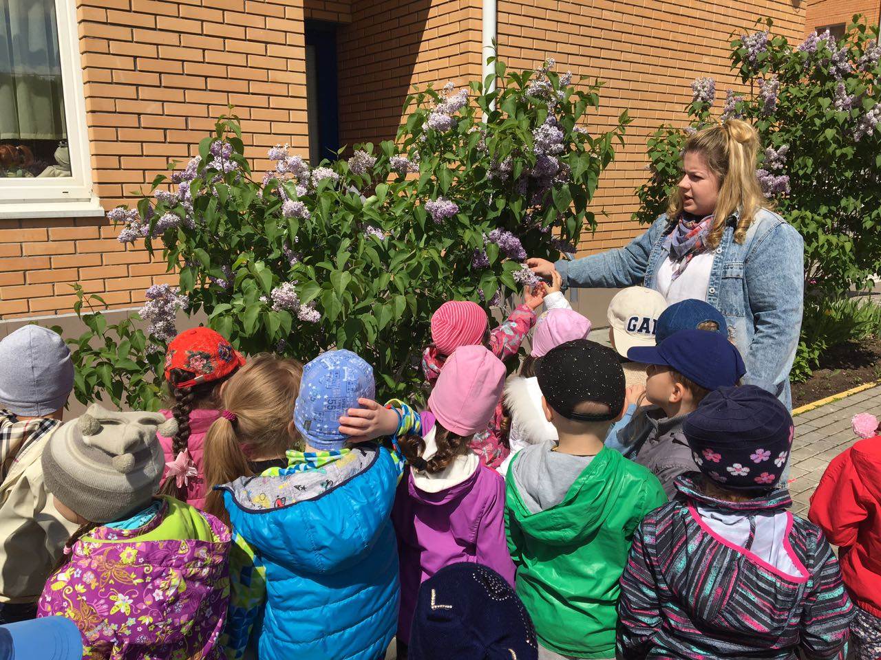

**Сиреневый палисадник**

*Информация об объекте*

Палисадник — небольшой огороженный садик, цветник перед домом.

Если под окном растёт,

Куст красивый, ароматный,

То наполнит весь твой дом,

Душистым запахом приятным!

                                             (Сирень)

Сирень  (обыкновенная) – крупный кустарник с многочисленными стволиками до 6 м. высотой. Цветки сирени обыкновенной пурпурные с сладковатым запахом, распускаются в мае. Листья сирени обыкновенной сердцевидные, к вершине заострённые, плотные, зеленые. Сирень обыкновенная выдерживает полутень, морозо- и ветроустойчива. Растет сирень обыкновенная на любых почвах, но чувствительна к их уплотнению. Хорошо переносит стрижку. Живая изгородь из сирени обыкновенной очень эффектно смотрится.

Создание данного объекта экологической тропы на территории МАДОУ носит эстетическую и познавательную направленность.

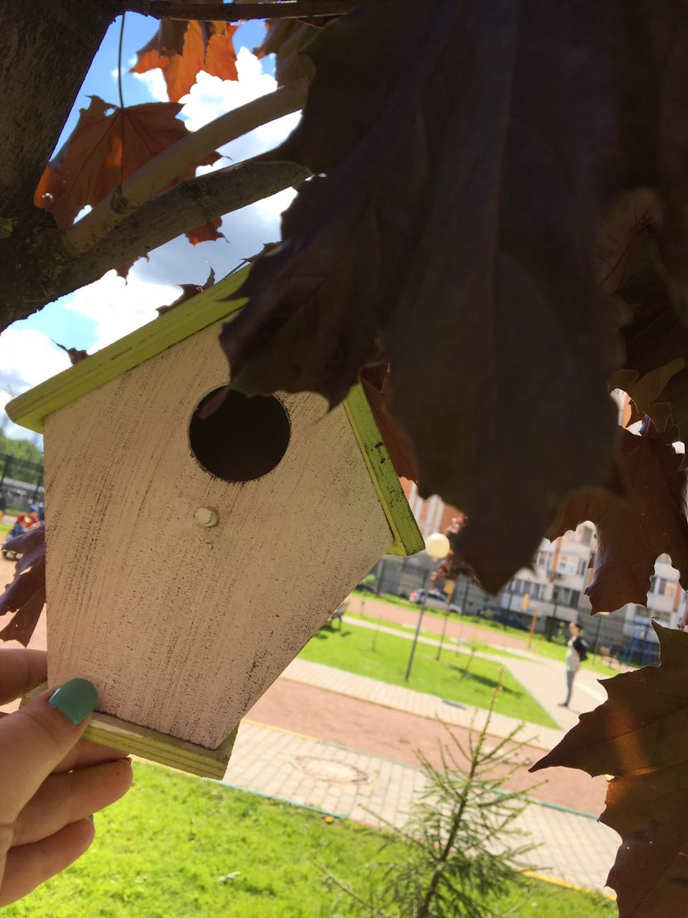

**Птичий городок**

*Характеристика объекта*

На территории детского сада есть объект – «Птичий городок». На данном объекте экологической тропы размещены кормушки (зимой), скворечники (летом) для наблюдения за птицами во время прогулок с детьми.

*Объекты для наблюдений*: голуби, сороки, вороны, воробьи, синички, снегири.

*Цель:* формировать экологическую культуру детей; прививать любовь к природе и воспитывать бережное отношение к ней; знакомить детей с повадками, условиями жизни, пользе птиц на Земле; развивать познавательную способность дошкольников.

Дошкольникам доступно понимание того, что в природе есть не только полезные, но и вредные насекомые. В борьбе с ними главная роль, безусловно, принадлежит птицам. Например, вес насекомых, съеденных за сутки небольшой синичкой, равен ее собственному весу. Поэтому так важно заботиться о птицах, привлекать поселяться там, где необходима их помощь, - в плодовых садах, парках и т. п.

На участке размещают домики - гнездовья: для мелких насекомых птиц (синиц, горихвосток, мухоловок) ; для стрижей, трясогузок.

Для птиц, зимующих в нашей полосе необходимо развесить кормушки. Дети могут самостоятельно или с помощью взрослых проверять кормушки, добавлять свежий корм, наблюдать за птицами.

**ПТИЦЫ**

Птицы -  класс позвоночных животных. Передние конечности превратились в крылья, большинство приспособлено к полету. Тело покрыто перьями, температура тела постоянная, обмен веществ очень интенсивный. Размножаются, откладывая яйца.  
Объекты для наблюдений: голуби, сороки, вороны, воробьи, синички, снегири.

Птицы, прилетающие на участок

**Воробьи -** маленькие, с толстым, яйцевидным туловищем, короткими и округлыми крыльями. Спина у воробья коричневая, на щёках чёрные пятна, брюшко светлое, на крыльях полоски. Ножки короткие, но крепкие, клюв тонкий, твёрдый, к концу заострённый (похож на очищенный карандаш). В холодную пору воробьи сидят, прижавшись друг к другу, распустив крылышки, нахохлившись.

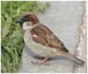**Загадка**

Озорной мальчишка

В сером армячишке

По двору шныряет

Крошку собирает.

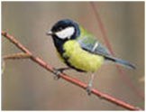**Синицы**

Хорошо заметная, подвижная птица величиной с воробья (масса тела 15-21 г). Голова, горло, подхвостье черные. Щеки и пятно на затылке белые. Грудь и брюшко ярко-желтые с черной продольной полосой и 'галстуком', более широкими у самцов. Хвост и крылья серо-голубые, спина зеленая. У самок 'галстук' доходит только до брюшка. Распространена в лесной зоне России от западных границ до тихоокеанского побережья и на Кавказе. Обитательница лиственных и смешанных лесов, садов и парков. Ведет оседлый и кочующий образ жизни. Питается в основном насекомыми.

**Синицы** живут повсеместно в парках, садах и лесах. С осени в поисках пищи кочуют по лесам, паркам и садам, приближаются к жилью людей. Синицы очень подвижные птицы. Перепархивая с ветки на ветку, они подвешиваются к ним вниз головой, качаются, с акробатической ловкостью держатся на самых тонких веточках – в этом помогают синицам их длинные острые когти на пальцах.

Обшаривая щели на ветках деревьев, эти птицы вытаскивают оттуда своим острым клювом запрятавшихся на зиму насекомых, их личинки и яйца. Схватив корм, синица отлетает в сторону и, зажав его пальцами, долбит клювом. Гнездо синица устраивает в дупле дятла, в щелях деревянных построек, охотно поселяется в искусственных гнездовьях-синичниках.

Вылупившихся птенцов в первые дни самка обогревает, не слезая с гнезда, самец их кормит. Выкармливают птенцов родители только насекомыми и их личинками. За лето у синиц бывает две кладки.

Весной и летом синица питается насекомым, осенью и зимой поедает семена растений, любит мясо и сало, которыми подкармливают люди.

Насчитывается несколько видов синиц, из них наиболее распространёнными являются синица большая, московка, лазаревка, гаечка, хохлатая синица.

**Синица большая** встречается у нас чаще других птиц. Размером она с воробья, у неё желтовато-серая спинка, жёлтые бока, ярко-жёлтое брюшко, чёрная «шапочка» на голове, белые щёчки, у самца ещё чёрный «галстук» на горле и по брюшку. В песне её три слога «ци – ци – фи», «ци – ци – ли». Из всех синиц она может жить в неволе, быстро привыкает к людям, интересна своими повадками, только держать её нужно в отдельной клетке, так как она очень неуживчива и драчлива.

**Синица запела – тепло ворожит** (народная примета).

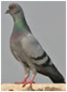**Голуби:**

Голуби живут по всему земному шару, кроме полярных и антарктических районов. Особенно много их в Австралии и на Малайском архипелаге. Науке известно свыше 300 видов диких голубей. Впервые человек одомашнил голубя ещё пять тысяч лет назад. С тех пор эти птицы неразлучны с человеком.

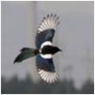 **Сороки:**

У сороки есть прозвище - белобока. По бокам перышки у неё белые, а голова, крылья и хвост чёрные, как у ворона. Очень красив у сороки хвост - длинный, прямой, будто стрела. Перья на нём не просто чёрные, а с красивым зеленоватым отливом.

Сороку невозможно спутать ни с одной другой птицей. В природе сороку можно безошибочно определить по голосу с типичным звучанием "ча, ча, ча". Всем известна, её привычка красть и прятать блестящие предметы. Сорока обычно селится в открытом месте с множеством деревьев и кустов. Она избегает густого леса.

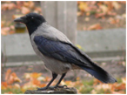 **Вороны**

Предпочтение отдает городам, населенным пунктам. Всеядна. Эти сообразительные птицы пpeкрасно приспособились к соседству человека. В последние годы они, например, научились систематически проверять вывешенные зимой за окно сумки с продуктами. Умеют поднимать крыши скворечников, если они не прикручены проволокой.

**Снегирь:**

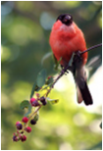Внешний вид. Птица чуть крупнее воробья, очень плотного сложения, голубовато-серая сверху с черными шапочкой, подбородком, крыльями и хвостом, белыми надхвостьем и полосой на крыле. Молодые птицы без черной шапочки. Полоса на крыле чисто-белая; щеки и грудь у самцов красные, у самок и молодых птиц — буровато-серые. Голос — мягкое протяжное “дню” или “фью-фью”; песня трескучая, с флейтовыми и свистовыми звуками. Местообитания. Живет в лесах (избегает только чистые сосняки) с густым подлеском, в садах и парках. Летом снегирь обитает как в густых лесах, так и в редколесьях на краях гарей и вырубок, но держится очень скрытно и редко попадается на глаза. Зато зимой не заметить разноцветную стайку снегирей просто невозможно. Питание. Питается преимущественно семенами, почками и ягодами. Кормясь ягодами, выедает из них семена, а мякоть плодов выбрасывает.

**Загадки о птицах**

Небольшая пестрая птица  
Не боится зимой простудиться,  
Угощенье наше ей снится.  
Прилетает к нам часто ...  
**(Синица)**

Буян-мальчишка

В сером армячишке

По дворам шныряет,

Крохи собирает.

**(Воробей)**

Окраской - сероватая,

Повадкой - вороватая,

Крикунья хрипловатая –

Известная персона.

Кто она?..

**(Ворона)**

Алый низ и черный хвост,  
Воробья побольше рост,  
Толстый клюв раздался вширь –  
До чего красив ...

**(Снегирь)**

Вертится, стрекочет,  
Весь день хлопочет.

Все стрекочет и вертится,  
Ей на месте не сидится,  
Длиннохвоста, белобока  
Вороватая ...  
**(Сорока)**

Подбирает он проворно  
Кинутые ему зерна  
И гнездится на карнизе  
Наш любимый ..**.**

**(Голубь сизый)**

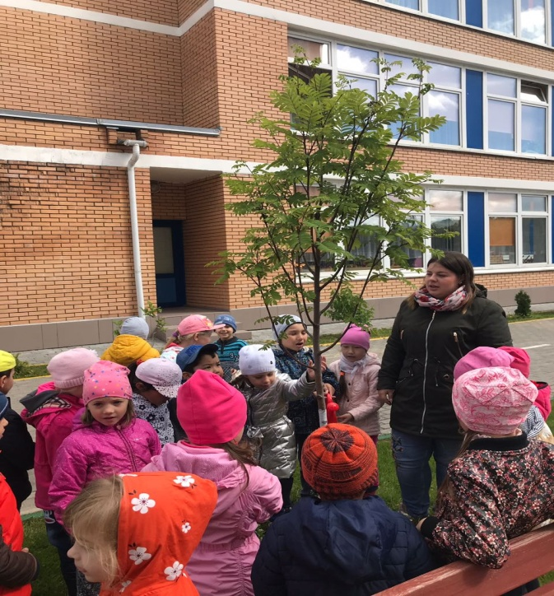

**Рябинник**

*Информация об объекте*

Рябинник – роща, заросль из деревьев рябины.

Рябина – одно из наиболее любимых и почитаемых деревьев в России, это удивительное, неприхотливое дерево, зимостойкое растение, плакучая форма, ароматные цветы, как не заглядеться на рябину, когда она стоит в белом весеннем уборе или осенью, когда горят гроздья ярко-красной рябины!

Рябина кудрявая, листочки узорные,

Твои ягоды красные все горят светофорами

Царица осенняя, рябина — красавица,

Песни петь о тебе всем нам нравится.

Ты скажешь – «береза», ты скажешь «рябина»,

И сразу увидишь ты край свой родимый.

Увидишь, как машут тебе в небе синем,

Берёзы России,  рябины России.

Плоды рябины привлекают птиц, украшают территорию, являются объектом для наблюдения детей. Восприятие рябины полезно для зрения ребенка — пестрота кроны создает расчлененный фон, который дает возможность глазам расслабиться или работать в экономном режиме.

*Цель создания данного объекта экологической тропы на территории МАДОУ:*знакомство  детей с рябиной, расширение знаний детей о пользе и свойствах данного дерева, посредством проведения тематических занятий, бесед, наблюдений.

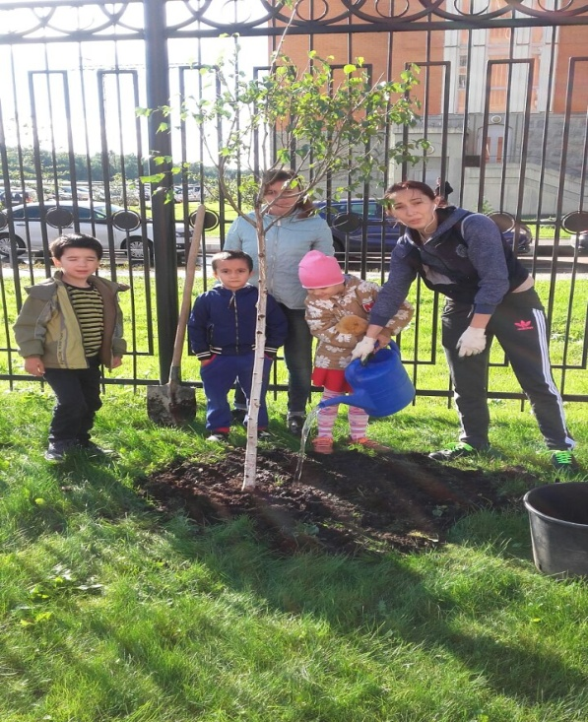

**Березовая  рощица**

*Информация об объекте*

 Зелена коса развивается,

В ярком солнышке купается.

 (Береза)

Березовая рощица-это небольшой участок лиственного леса (березняк).

Береза – лиственное дерево, она сбрасывает осенью листья. В сентябре начинает золотиться листва березы. Дерево это часто называют красой русской природы.

Большинство видов берёз — деревья высотой 30—45 м. Вырастает береза из маленького семечка, напоминающего своим видом крошечную рыжеватую бабочку. Береза растет быстро, если ей достаточно света и питания. Тогда ствол у нее ровный и стройный. Ветки на березе тонкие и толстые. Толстые отходят от ствола вверх, а тонкие – свисают вниз, их очень много. Кора белого цвета с поперечными темными полосками. Листья мелкие светло – зеленые сердечком. К двадцати годам береза становится взрослым деревом, начинает цвести и давать семена. Цветет береза сережками, в то же время, когда распускаются ее листья.

В народной и официальной медицине используются преимущественно берёзовые почки, молодые листья. Свежее сырьё выделяет летучие фитонциды с очень сильными бактерицидными свойствами (поэтому воздух помещений, в которых высушиваются листья и берёзовые почки, эффективно обеззараживается).

Берёзовый дёготь применяется в медицине и парфюмерии, преимущественно как противовоспалительное и антисептическое средство.

Берёста издавна применялась в народных промыслах для изготовления корзинок, коробок, ковшей, лукошек, простейшей обуви, служила материалом для письма (берестяная грамота).

*Цель создания данного объекта:* создать условие  для наблюдения за березами разного возраста и разной толщины;   формировать чувство бережного отношения к природе.

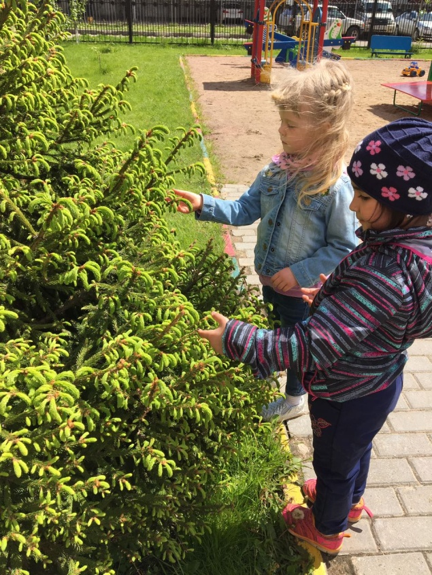

**Ельник**

ЕЛЬ

Что же это за девица:   
Не швея, не мастерица,   
Ничего сама не шьет,   
А в иголках круглый год.   
(А. Рождественская)

Какое дерево мы всегда наряжаем игрушками на Новый год? Правильно, елку. Елка, или, по-научному, ель, родственница других хвойных деревьев, таких как сосна или кедр.  
У ели крона гуще, чем у сосны. Она хорошо переносит недостаток света и не погибает, а просто перестает расти. Для хорошего роста ели требуется влажная питательная почва. Ели – стройные деревья с пушистыми ветками, покрытыми хвоей. Ель обыкновенная европейская – самое высокое дерево в Европе, она достигает высоты 70 метров.  
Ели на опушке – до небес макушки —   
Слушают, молчат, смотрят на внучат.   
А внучата-елочки, тонкие иголочки,   
У лесных ворот водят хоровод. Если у лиственных деревьев листья осенью желтеют и опадают, то у хвойных листья-хвоинки остаются зелеными и в зимнюю пору. Единственное хвойное дерево, которое каждый год сбрасывает хвою, – лиственница.  
В нашей стране в европейской части растет ель обыкновенная, на Урале и в Сибири – ель сибирская, на Дальнем Востоке – ель корейская, на Кавказе – ель восточная, в Карелии – ель финская. Вот сколько видов! На центральных площадях российских городов красуются голубые ели. Их родина – Северная Америка. Необычную голубую окраску хвое придает восковой налет. Дерево, покрытое природным воском, с легкостью может пережить как суровую зиму, так и засушливое лето.  
Ее всегда в лесу найдешь —   
Пойдем гулять и встретим:   
Стоит колючая, как еж,   
Зимою в платье летнем.   
Живет ель несколько сотен лет, самые старые ели в нашей стране обнаружены в Костромской области. Им больше 500 лет.   
Древесина у ели мягкая, приятного белого или желтоватого цвета. Из нее получается красивая мебель. Также из еловой древесины делают бумагу, музыкальные инструменты.  
ЗАГАДКИ  
Зимой и летом одним цветом.   
(Ель)   
* * *  
У нее одежки колки —   
Всё иголки да иголки.   
Звери шутят: «Дядя Еж   
На нее слегка похож!»   
(Елка)

*Цель:* зона для экологического познания дикой природы (знакомство с растениями, птицами, насекомыми).

***Приложения***

*Приложение 1*

*Картосхема экологической тропы для детей*

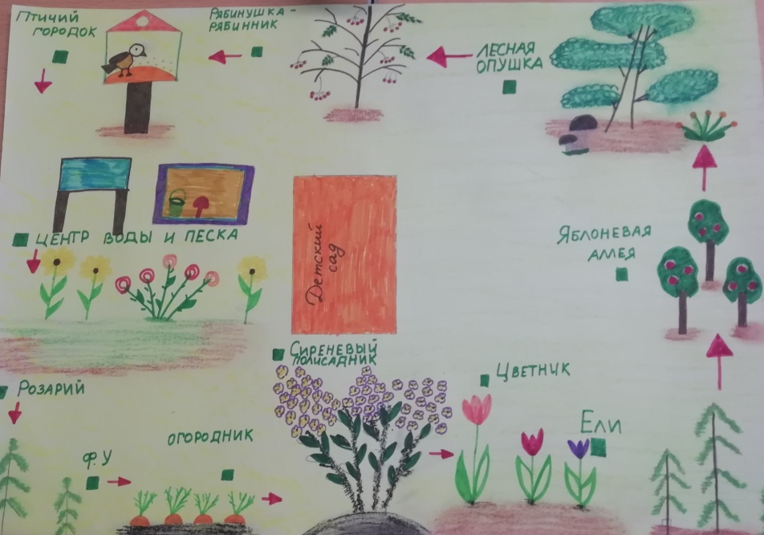

*Приложение 2*

*Хозяин тропинки – Добрячок-Лесовичок*

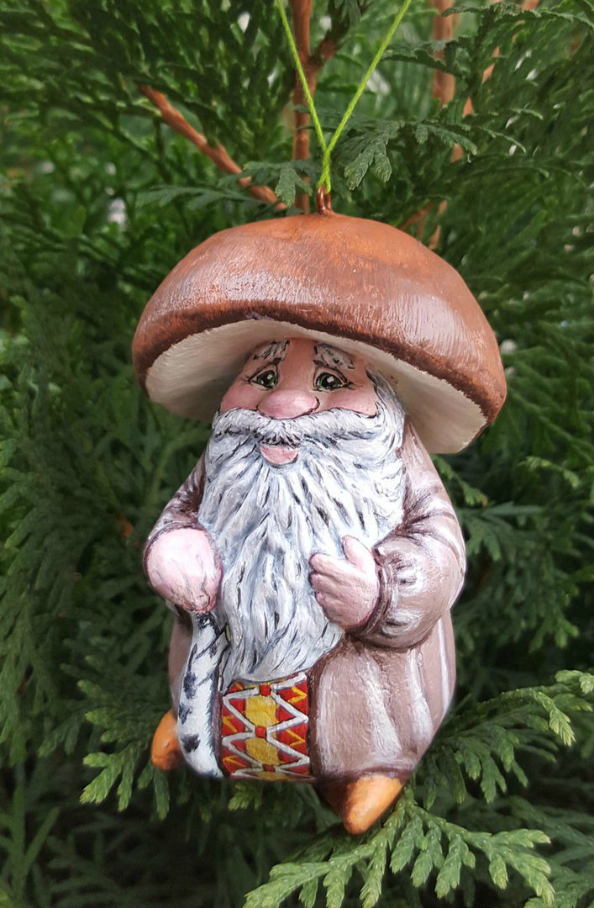

***Список источников***

1. . Иванова, А. И. Методика организации экологических наблюдений и экспериментов в детском саду: Пособие для работников дошкольных учреждений. М.: ТЦ Сфера, 2004. – 56 с.

2. Леонтьева, О.М. Экологическая тропа // Дошколёнок.ру – URL: http://dohcolonoc.ru/stati/7100-ekologicheskaya-tropa.html.

3. Николаева, С.Н. Юный эколог. Программа экологического воспитания в детском саду. М.: МОЗАИКА-СИНТЕЗ, 2010. – 82 с.

4. Пенькова, Л.А. Безгина Е.Н., Евфратова Т.Г, Ландшафтный дизайн детского сада. М.: Творческий центр, 2008 – 103 с.

*Автор: Казаревская Марина Александровна, воспитатель МАДОУ — детский сад № 49 «Карусель».*